7.1.1 ve 2. Çalışma Kâğıdı

1. Yandaki Kelimeleri Bulmacadan Bulalım

2. Aşağıdaki cümlelerin doğru olanların sonun D, yanlış olanlara Y koyunuz.

1. **İSRAFİL**
2. **CEBRAİL**
3. **AZRAİL**
4. **MELEK**
5. **MİKAİL**
6. **MÜNKER NEKİR**
7. **ALLAH**
8. **CİN**
9. **VARLIK**
10. **GÖRÜNME**
11. **NUR**
12. **KİRAMEN KÂTİBİN**

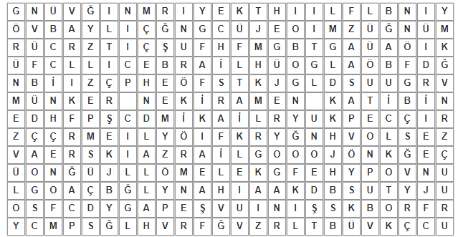

1. Evrendeki bütün varlıkları gözümüzle görebiliriz.

6. Melekler ve cinler görülmeyen varlıklardır.

5. Kutsal kitabımız görülmeyen varlıklardan

bahsetmemiştir.

4.Evrende duyu organlarımızla algılayamadığımız

varlıklar da bulunur.

5. Kutsal kitabımız görülmeyen varlıklardan

bahsetmemiştir.

4.Evrende duyu organlarımızla algılayamadığımız

varlıklar da bulunur.

3. Müslüman olarak Kur’an’da bahsedilen görülmeyen

Varlıklara inanırız.

2. Kutsal Kitabımıza göre meleklere inanmalıyız.

6. Melekler ve cinler görülmeyen varlıklardır.

**Özel isimli melekleri görevleriyle eşleştirelim**

AZRAİL

Kiramen Kâtibin

Münker ve Nekir

İSRAFİL

MİKAİL

Canlıların ruhunu almakla görevli melektir.

Tabiat olaylarını ve rızıkları yönetmekle görevlidir.

Öldükten sonra kabirde insanları sorgulamakla

görevli meleklerdir.

Allah (c.c.) tarafından vahiy getirmekle görevlidir.

İnsanın sağında ve solunda bulunan meleklerdir.

CEBRAİL

Kıyamet gününde Sûra üflemekle görevlidir.

4. Aşağıda verilen cümlelerden özelliklerin özelliklerini boyalım.

Erkeklik ve dişilik gibi cinsiyet özelliği yoktur.

İbadet edenleri olduğu gibi etmeyenler de vardır.

Sürekli Allah’a ibadet ederler.

Nurdan yaratılmışlardır.

Bilinçli ve irade sahibi varlıklardır.

Geleceği bilirler.

İrade ve bilinçleri yoktur.

Sürekli olarak Allah’a (c.c.) itaat ve ibadet halindedirler.

Ateşten yaratılmışlardır